Propositions de travail pour la semaine du 27 au 30 avril

Nous allons travailler sur le thème du printemps.
L’écrit :
• Ecrire la date sur le calendrier.
• Ecrire les mots sur le thème du printemps et nommer les lettres. (fiches jointes).
L’oral :
• Ecoute de l’histoire « La fleur qui dérange » racontée par Alysa sur le thème de la différence
https://www.youtube.com/watch?v=g9Jc-afm4QM
Le nombre :
• Jeu « Associer une collection de points et le nombre écrit en chiffre ». Suite : Mettre tous les jetons dans un petit sac, votre enfant pioche le jeton et dit ce qu’il voit : je vois le nombre 5 et je dis 5 ; je reconnais le nombre de points et je dis combien il y a de points.
• Le loto des nombres (fiches jointes) : à faire plusieurs fois dans la semaine. Soit en utilisant les planches avec les doigts soit en utilisant les planches avec les points.
Formes et grandeurs :
• Reproduire avec les cotons-tiges les différents modèles sur le thème du printemps.
Le défi de la semaine :
• M’envoyer une photo avec 3 objets verts.

Divers :
→ Chanson : Apprendre la chanson « Le petit printemps » de Jean-Marc Versini https://www.youtube.com/watch?v=_CQ-lnQc7AY

→ Pâte à sel : Fabriquer une fleur en pâte à sel et former les lettres pour écrire le mot PRINTEMPS.
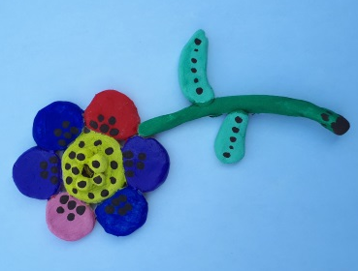
Voici la mienne :

→ Arts visuels : Peindre un rouleau de papier toilette, le coller en bas d’une feuille. Puis construire des fleurs en collant des bouchons. Tracer à la peinture verte les tiges et les feuilles. Décorer en dessinant d’autres petites fleurs. Si vous n’avez pas de peinture les feutres et les crayons de couleur seront très bien aussi.

